Министерство образования и науки РФ

Федеральное автономное бюджетное образовательное учреждение высшего образования

«Омский государственный технический университет»

|  |  |
| --- | --- |
| Факультет (институт) | *Информационных технологий и компьютерных систем* |
|  |  |
| Кафедра | *Прикладная математика и фундаментальная информатика* |
|  |  |

**Лабораторная работа 3**

|  |  |
| --- | --- |
| по дисциплине | ***Алгоритмизация и программирование*** |
|  |  |
| на тему | Разработка программы «Вычисление значений функций» |

Пояснительная записка

|  |  |  |  |  |  |  |  |  |  |  |
| --- | --- | --- | --- | --- | --- | --- | --- | --- | --- | --- |
|  |  |  | **Студента** | | Цейдлер Антон Александрович | | | | | |
|  |  |  |  | | фамилия, имя, отчество полностью | | | | | |
|  |  |  | Курс | *1* |  | Группа | | ФИТ-**231** | | |
|  |  |  |  |  |  | |  |  | |  |
|  | | | **Направление (специальность)** | | | | | ***02.03.02*** | | |
|  | | | *Фундаментальная информатика и информационные технологии* | | | | | | | |
|  |  |  | код, наименование | | | | | | | |
|  |  |  | Руководитель | | ***ст. преподаватель*** | | | | | |
|  |  |  | ученая степень, звание | | | | | |
|  |  |  | ***Федотова И.В.*** | | | | | | | |
|  |  |  | фамилия, инициалы | | | | | | | |
|  |  |  | Выполнил | |  | | | | | |
|  |  |  | дата, подпись студента | | | | | |
|  |  |  |  | | | | | | | |
|  |  |  |  | | | | | |  | |

|  |  |  |  |  |  |
| --- | --- | --- | --- | --- | --- |
|  |  |  |  |  |  |

Омск 2023

Содержание

1. ЗАДАНИЕ 3

2. ОБЩАЯ СХЕМА АЛГОРИТМА 4

3. ТЕКСТ ПРОГРАММЫ НА C# 5

4. ПРИМЕР РАБОТЫ 6

**1. ЗАДАНИЕ**

Работа состоит из двух заданий. Для заданных с клавиатуры значений переменных x и n вычислить:

Z =  (x+i)/i.

Вычислить значения двух функций в n равномерно распределенных в диапазоне а≤x≤b точках. Результаты оформить в виде таблицы.

|  |  |  |  |  |
| --- | --- | --- | --- | --- |
| a | b | n | F1 | F2 |
| 1 | 2 | 18 | 1 + 2x+5 | (x+1)3 |

**2. ОБЩАЯ СХЕМА АЛГОРИТМА**

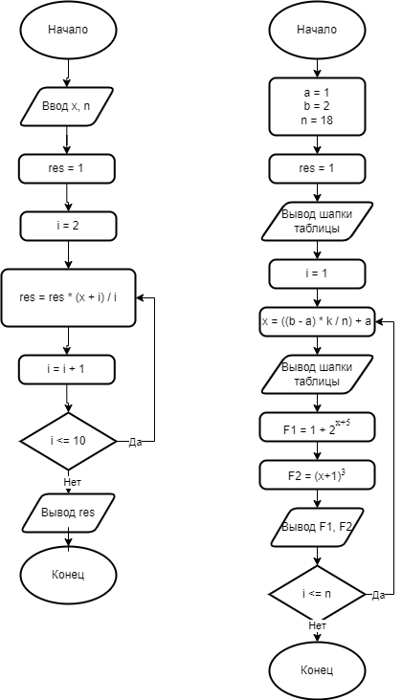

Рисунок 1 – Общая схема алгоритма

1. **ТЕКСТ ПРОГРАММЫ НА C#**

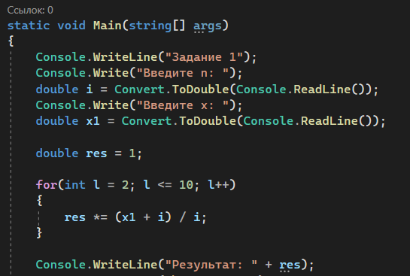

Рисунок 2 - Листинг кода задания 1

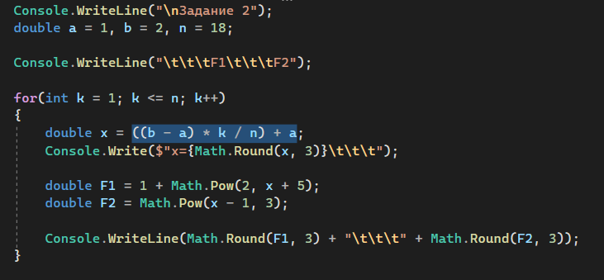

Рисунок 3 - Листинг кода задания 2

**4. ПРИМЕР РАБОТЫ**

На рисунке 3 представлен результат работы.

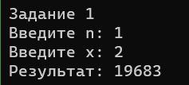

Рисунок 4 - Результат задания 1

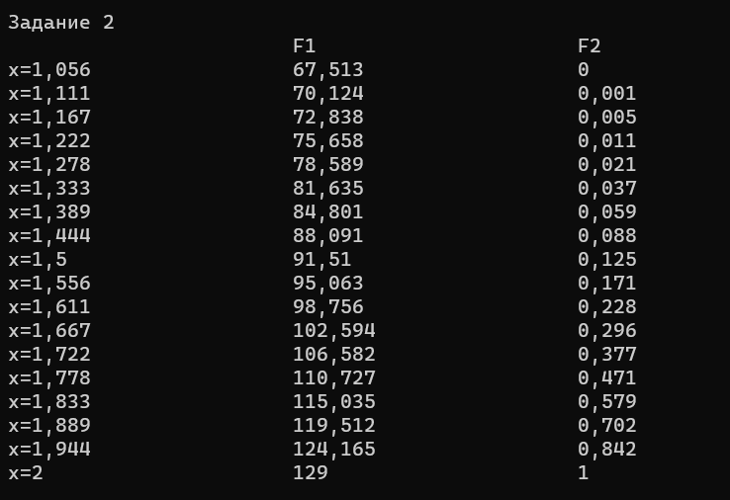

Рисунок 5 - Результат задания 2